Компьютерная графика
2 год обучения
«Добавление текста в «Paint»» (10 ноября)
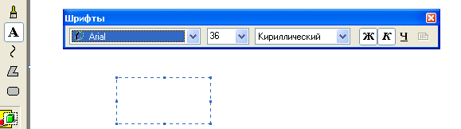
Инструмент добавления текста

- Задание: Добавить надпись на шаблон афиши (шрифт, размер и цвет текста на ваш выбор). Скинуть шаблон можно в разделе Компьютерная графика (Дистанционное обучение).
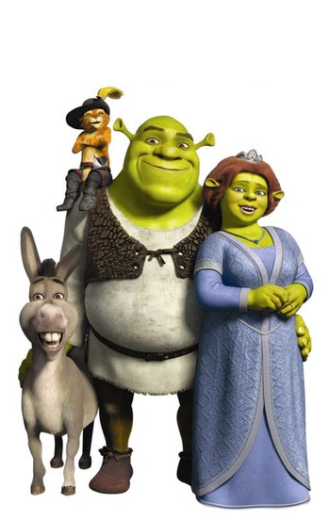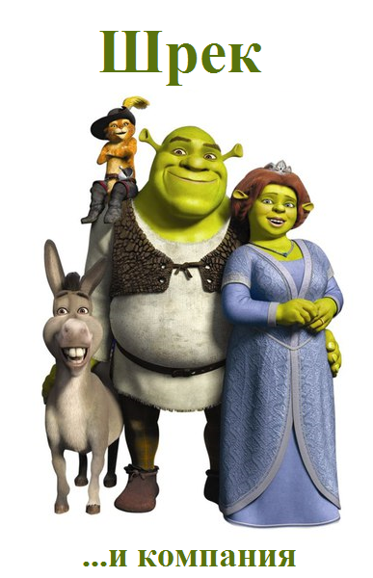
Было/стало
«Ретушь изображения в «Paint»» (17 ноября)
Задание: Удалить с шаблона «Ёлочка» изображения Гринча (используя ластик или инструменты выделения и удаления).
Было…
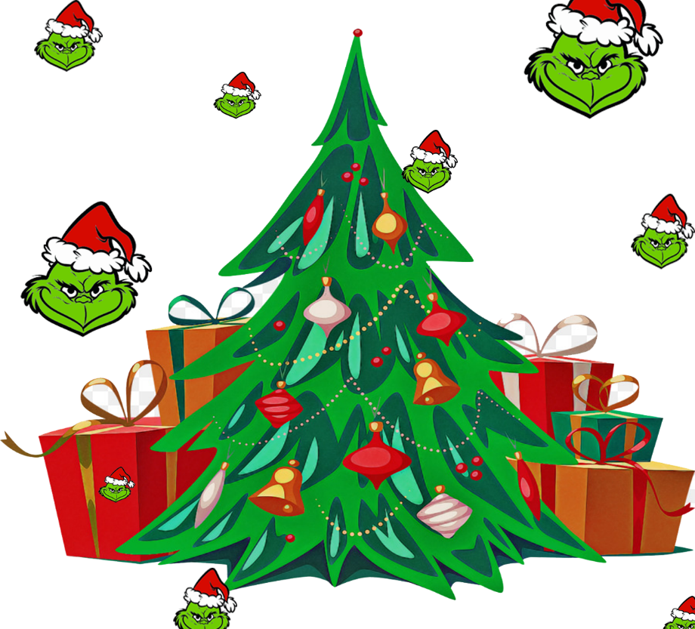

Стало…

